Муниципальное учреждение «Веденский районный отдел образования»

**Муниципальное бюджетное общеобразовательное учреждение**

**«БЕНОЙСКАЯ СРЕДНЯЯ ОБЩЕОБРАЗОВАТЕЛЬНАЯ ШКОЛА» (МБОУ «Бенойская СОШ»)**

Муниципальни учреждени «Ведана кIоштан дешаран отдел»

**Муниципальни бюджетни йукъарадешаран учреждени**

**«БЕНА ЙУЬРТАН ЙУККЪЕРА ЙУКЪАРАДЕШАРАН ШКОЛА»**

**(МБОУ «Бена йуьртан ЙУЙУШ»)**

# П Р И К А З

*30 августа 2023г.*  **№** *170*

с. Беной

***О назначении руководителя школьного музея***

В соответствии с Федеральным законом «Об образовании в Российской

Федерации» от 29 декабря 2012 г. N 273-ФЗ (с изменениями и дополнениями),

Федеральным законом «О Музейном фонде Российской Федерации и музеях в

Российской Федерации» от 26.05.1996 N 54-ФЗ (с изменениями и дополнениями)», а также руководствуется письмом Минпросвещения от 09.07.2020 № 06-735 «О направлении методических рекомендаций о создании и функционировании структурных подразделений образовательных организаций, выполняющих учебновоспитательные функции музейными средствами» в целях воспитания у учащихся чувства любви и уважения к родному краю, школе, организации исследовательской работы по сбору, изучению и хранению краеведческих материалов и в учебно-познавательных целях п р и к а з ы в а ю:

1.Создать в МБОУ «Бенойская СОШ» музей краеведческой направленности.

**2.Назначить руководителем музея заместителя директора по ВР Мусаеву Х.И.**

Утвердить:

* Положение о школьном музее (Приложение 1).
* Должностную инструкцию руководителя музея (Приложение 2)
* Положение о Совете музея (Приложение 3)

3.Руководителю музея разработать концепцию экспозиции музея.

4.Контроль над исполнением приказа оставляю за собой.

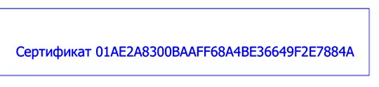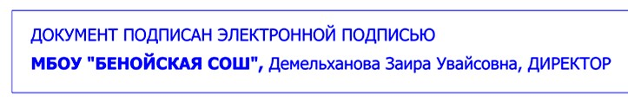

С приказом ознакомлена Мусаева Х.И.